Parrocchia della

CATTEDRALE di PESCIA

15 dicembre 2019

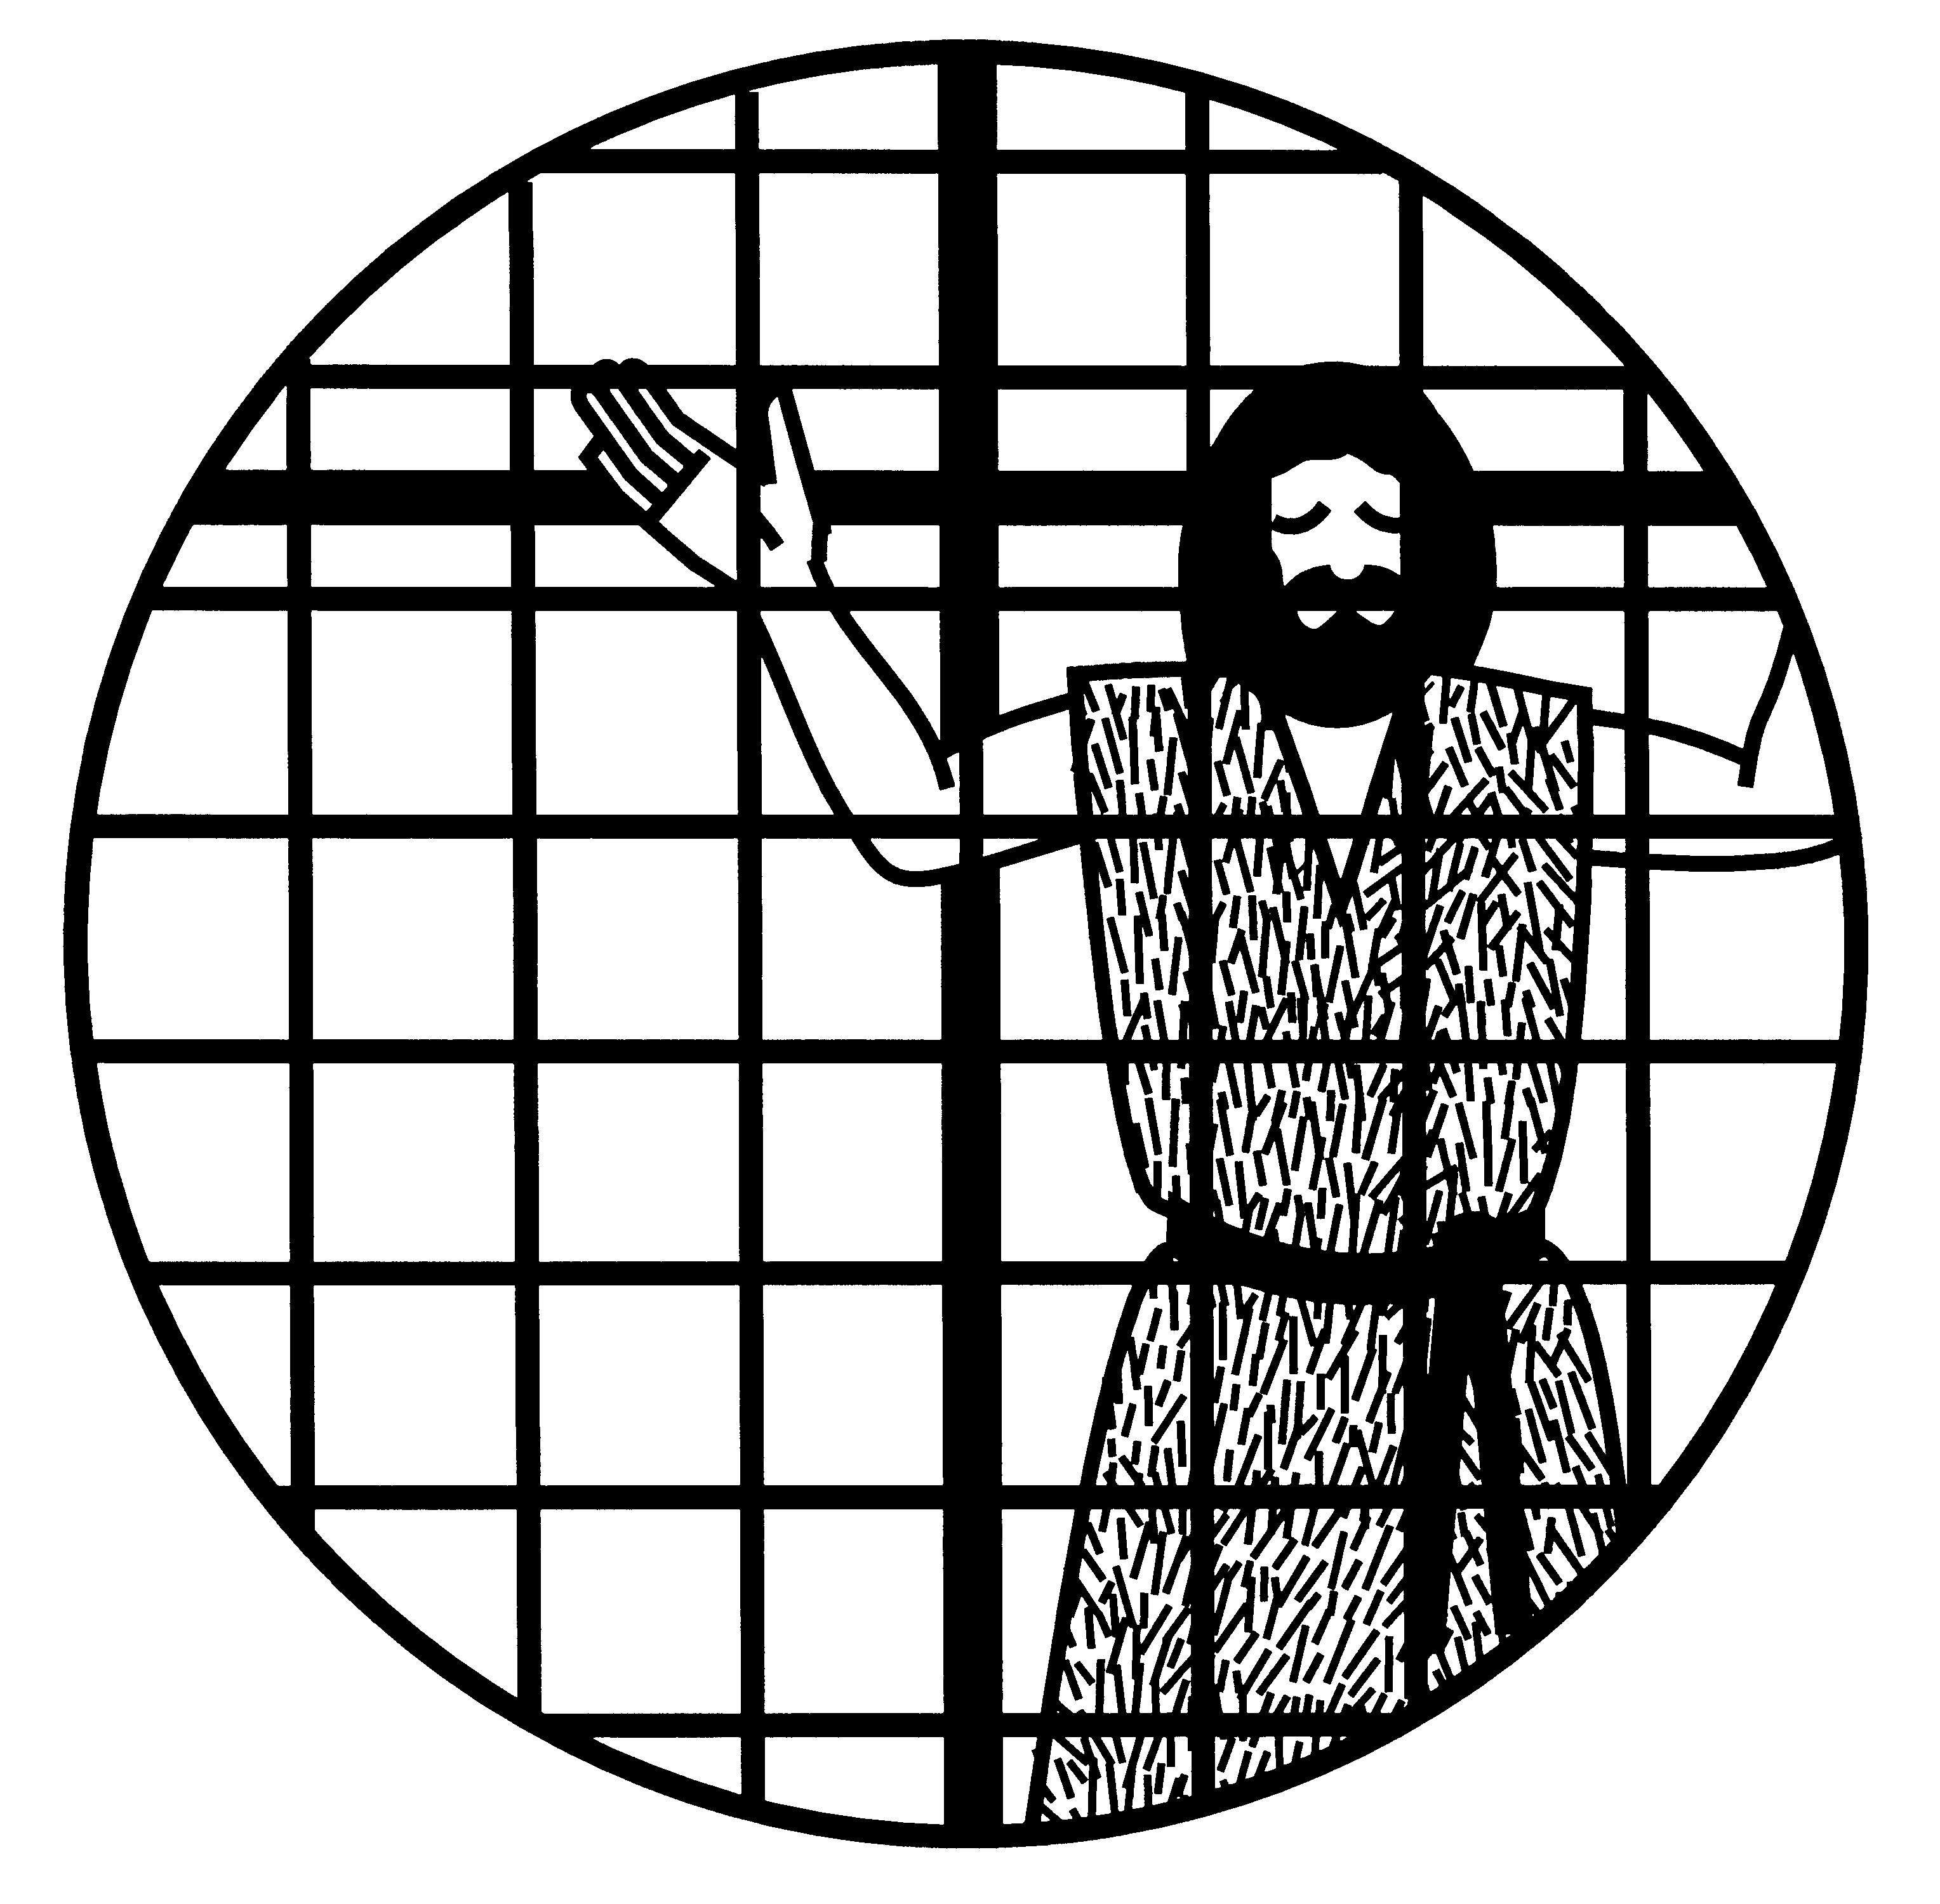
Giovanni Battista
che era in carcere
aveva sentito parlare
delle opere di Cristo
III DOMENICA
DI AVVENTO

DOMENICA

DELLA GIOIA

RITI DI INTRODUZIONE

OSANNA AL FIGLIO DI DAVID
Rit. Osanna al Figlio di David, osanna al Redentor.
1 Apritevi, o porte eterne; avanzi il Re della gloria; adorin cielo e terra l'eterno suo poter.
2 O monti, stillate dolcezza, il Re d'amor s'avvicina; si dona pane e vino ed offre pace al cuor.
3 O Vergine, presso l'Altissimo trovasti grazia e onor; soccorri i tuoi figlioli donando il Salvator.
Nel nome del Padre e del Figlio e dello Spirito Santo. Amen.
La grazia del Signore nostro Gesù Cristo, l’amore di Dio Padre e la comunione dello Spirito Santo siano con tutti voi.
E con il tuo spirito.

ATTO PENITENZIALE
Per lasciarci afferrare dal Signore Gesù che ci è vicino e vuole venire ad abitare nei nostri cuori, e per non averlo riconosciuto nelle tante gioie quotidiane chiediamo perdono.
Breve pausa di riflessione personale
Confesso a Dio onnipotente e a voi, fratelli, che ho molto peccato in pensieri, parole, opere e omissioni, per mia colpa, mia colpa, mia grandissima colpa. E supplico la beata sempre vergine Maria, gli angeli, i santi e voi, fratelli, di pregare per me il Signore Dio nostro.
Dio Onnipotente abbia misericordia di noi, perdoni i nostri peccati e ci conduca alla vita eterna. Amen.
Signore, pietà. Signore, pietà.
Cristo, pietà. Cristo, pietà.
Signore, pietà. Signore, pietà.

COLLETTA
Sostieni, o Padre, con la forza del tuo amore il nostro cammino incontro a colui che viene e fa' che, perseverando nella pazienza, maturiamo in noi il frutto della fede e accogliamo con rendimento di grazie il vangelo della gioia. Per il nostro Signore Gesù Cristo, Amen.

LITURGIA DELLA PAROLA
Prima Lettura
Dal libro del profeta Isaia
Si rallegrino il deserto e la terra arida, esulti e fiorisca la steppa. Come fiore di narciso fiorisca; sì, canti con gioia e con giubilo. Le è data la gloria del Libano, lo splendore del Carmelo e di Saron. Essi vedranno la gloria del Signore, la magnificenza del nostro Dio. Irrobustite le mani fiacche, rendete salde le ginocchia vacillanti. Dite agli smarriti di cuore: «Coraggio, non temete! Ecco il vostro Dio, giunge la vendetta, la ricompensa divina. Egli viene a salvarvi». Allora si apriranno gli occhi dei ciechi e si schiuderanno gli orecchi dei sordi. Allora lo zoppo salterà come un cervo, griderà di gioia la lingua del muto. Ci sarà un sentiero e una strada
e la chiameranno via santa. Su di essa ritorneranno i riscattati dal Signore e verranno in Sion con giubilo; felicità perenne splenderà sul loro capo; gioia e felicità li seguiranno e fuggiranno tristezza e pianto.
Parola di Dio. Rendiamo grazie a Dio

Salmo Responsoriale
R. Vieni, Signore, * a salvarci.
Il Signore rimane fedele per sempre rende giustizia agli oppressi, dà il pane agli affamati. Il Signore libera i prigionieri. R.
Il Signore ridona la vista ai ciechi, il Signore rialza chi è caduto, il Signore ama i giusti, il Signore protegge i forestieri. R.
Egli sostiene l’orfano e la vedova, ma sconvolge le vie dei malvagi. Il Signore regna per sempre, il tuo Dio, o Sion, di generazione in generazione. R.

Seconda Lettura
Dalla lettera di san Giacomo apostolo
Siate costanti, fratelli miei, fino alla venuta del Signore. Guardate l’agricoltore: egli aspetta con costanza il prezioso frutto della terra finché abbia ricevuto le prime e le ultime piogge. Siate costanti anche voi, rinfrancate i vostri cuori, perché la venuta del Signore è vicina. Non lamentatevi, fratelli, gli uni degli altri, per non essere giudicati; ecco, il giudice è alle porte. Fratelli, prendete a modello di sopportazione e di costanza i profeti che hanno parlato nel nome del Signore.
Parola di Dio. Rendiamo grazie a Dio

Canto al Vangelo
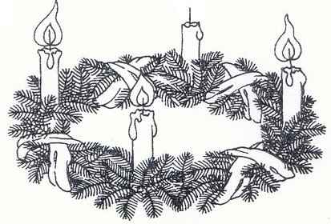
Durante il canto viene accesa la
TERZA CANDELA DELL’AVVENTO
1 Si accende una luce all’uomo quaggiù, presto verrà tra noi Gesù. Vegliate lo sposo non tarderà; se siete pronti vi aprirà.
Rit. Lieti cantate: gloria al Signor! Nascerà il Redentor!
2 Si accende una luce all’uomo quaggiù, presto verrà tra noi Gesù. Pastori, adorate con umiltà Cristo, che nasce in povertà.

Vangelo
Dal vangelo secondo Matteo
In quel tempo, Giovanni, che era in carcere, avendo sentito parlare delle opere del Cristo, per mezzo dei suoi discepoli mandò a dirgli: «Sei tu colui che deve venire o dobbiamo aspettare un altro?». Gesù rispose loro: «Andate e riferite a Giovanni ciò che udite e vedete: I ciechi riacquistano la vista, gli zoppi camminano, i lebbrosi sono purificati, i sordi odono, i morti risuscitano, ai poveri è annunciato il Vangelo. E beato è colui che non trova in me motivo di scandalo!». Mentre quelli se ne andavano, Gesù si mise a parlare di Giovanni alle folle: «Che cosa siete andati a vedere nel deserto? Una canna sbattuta dal vento? Allora, che cosa siete andati a vedere? Un uomo vestito con abiti di lusso? Ecco, quelli che vestono abiti di lusso stanno nei palazzi dei re! Ebbene, che cosa siete andati a vedere? Un profeta? Sì, io vi dico, anzi, più che un profeta. Egli è colui del quale sta scritto: “Ecco, dinanzi a te io mando il mio messaggero, davanti a te egli preparerà la tua via”. In verità io vi dico: fra i nati da donna non è sorto alcuno più grande di Giovanni il Battista; ma il più piccolo nel regno dei cieli è più grande di lui».
Parola del Signore. Lode a te o Cristo

Credo in un solo Dio, Padre onnipotente, creatore del cielo e della terra, di tutte le cose visibili e invisibili. Credo in un solo Signore, Gesù Cristo, unigenito Figlio di Dio, nato dal Padre prima di tutti i secoli: Dio da Dio, Luce da Luce, Dio vero da Dio vero, generato, non creato, della stessa sostanza del Padre; per mezzo di lui tutte le cose sono state create. Per noi uomini e per la nostra salvezza discese dal cielo, e per opera dello Spirito santo si è incarnato nel seno della vergine Maria e si è fatto uomo. Fu crocifisso per noi sotto Ponzio Pilato, morì e fu sepolto. Il terzo giorno è risuscitato, secondo le Scritture, è salito al cielo, siede alla destra del Padre. E di nuovo verrà, nella gloria, per giudicare i vivi e i morti, e il suo regno non avrà fine. Credo nello Spirito Santo, che è Signore e dà la vita, e procede dal Padre e dal Figlio. Con il Padre e il Figlio è adorato e glorificato, e ha parlato per mezzo dei profeti. Credo la Chiesa, una santa cattolica e apostolica. Professo un solo battesimo per il perdono dei peccati. Aspetto la risurrezione dei morti e la vita del mondo che verrà. Amen.

PREGHIERA DEI FEDELI
Fratelli e sorelle, noi crediamo in un cielo e terra nuovi, ma ancor più attendiamo con fiducia che i cuori stanchi riprendano vita e coraggio. Per questo preghiamo con fede.
Preghiamo insieme e diciamo:
Donaci, Signore, la speranza del cuore.
Per la Chiesa: annunci al mondo il Vangelo dell’amore di Dio per i suoi figli e sia messaggera di speranza, preghiamo.
Per coloro che hanno responsabilità civili: lavorino per rendere la nostra terra più vivibile e per alleviare le sofferenze dei più deboli, preghiamo.
Per la nostra Comunità: questo Avvento sia un’attesa operosa fatta di preghiera, di attenzione, di condivisione e di solidarietà, preghiamo.
 O Padre, che non abbandoni l’opera delle tue mani, volgi lo sguardo al popolo che attende la venuta del tuo Figlio e per intercessione di Maria esaudisci le invocazione che ti abbiamo presentato. Per Cristo nostro Signore. Amen.

LITURGIA EUCARISTICA
A nome della Comunità, due persone si rendano disponibili per portare all’altare il pane e il vino, mentre altre due raccolgano le offerte in denaro.
TU QUANDO VERRAI
1 Tu quando verrai, Signore Gesù, quel giorno sarai un sole per noi. Un libero canto da noi nascerà e come una danza il cielo sarà.
2 Tu quando verrai, Signore Gesù, insieme vorrai far festa con noi. E senza tramonto la festa sarà, perché finalmente saremo con te.
3 Tu quando verrai, Signore Gesù, per sempre dirai: «Gioite con me!». Noi ora sappiamo che il Regno verrà: nel breve passaggio viviamo di te.

Pregate, fratelli e sorelle, perché questa nostra famiglia, radunata nel nome di Cristo, possa offrire il sacrificio gradito a Dio Padre onnipotente. Il Signore riceva dalle tue mani questo sacrificio a lode e gloria del suo nome, per il bene nostro e di tutta la sua santa Chiesa.

SULLE OFFERTE (in piedi)
Sempre si rinnovi, Signore, l'offerta di questo sacrificio, che attua il mistero da te istituito, e con la sua divina potenza renda efficace in noi l'opera della salvezza. Per Cristo nostro Signore. Amen.

PREGHIERA EUCARISTICA
Il Signore sia con voi.
E con il tuo spirito.
In alto i nostri cuori.
Sono rivolti al Signore.
Rendiamo grazie al Signore nostro Dio.
È cosa buona e giusta.
² È veramente cosa buona e giusta renderti grazie e innalzare a te l'inno di benedizione e di lode, Dio onnipotente ed eterno, per Cristo Signore nostro. Egli fu annunziato da tutti i profeti, la Vergine Madre l'attese e lo portò in grembo con ineffabile amore, Giovanni proclamò la sua venuta e lo indicò presente nel mondo. Lo stesso Signore, che ci invita a preparare il suo Natale, ci trovi vigilanti nella preghiera, esultanti nella lode. Per questo dono della tua benevolenza, uniti agli angeli e ai santi, con voce unanime proclamiamo l'inno della tua gloria:
Santo, Santo, Santo il Signore Dio dell'universo. I cieli e la terra sono pieni della tua gloria. Osanna nell'alto dei cieli. Benedetto colui che viene nel nome del Signore. Osanna nell'alto dei cieli.
RITI DI COMUNIONE
DIO S'È FATTO COME NOI
1 Dio s'è fatto come noi, per farci come lui.
Rit. Vieni, Gesù, resta con noi! Resta con noi.
2 Viene dal grembo di una donna, la Vergine Maria.
3 Tutta la storia lo aspettava, il nostro Salvatore.
4 Egli era un uomo come noi, e ci ha chiamati amici.
5 Egli ci ha dato la sua vita insieme a questo pane.
6 Noi che mangiamo questo pane saremo tutti amici.
7 Noi che crediamo nel suo amore vedremo la sua gloria.
8 Vieni, Signore, in mezzo a noi. Resta con noi per sempre.

DOPO LA COMUNIONE
O Dio, nostro Padre, la forza di questo sacramento ci liberi dal peccato e ci prepari alle feste ormai vicine. Per Cristo nostro Signore. Amen.
NOVENE DI NATALE
dal 15 al 23
Santuario della Maddalena
ore 9 Messa e Novena
ore 19 Novena tradizionale
Sabato ore 18 in Cattedrale
Domenica ore 19 alla Maddalena

CONFESSIONI
Sabato dalle ore 17 alle ore 18
Domenica dalle ore 10 alle 11.30

